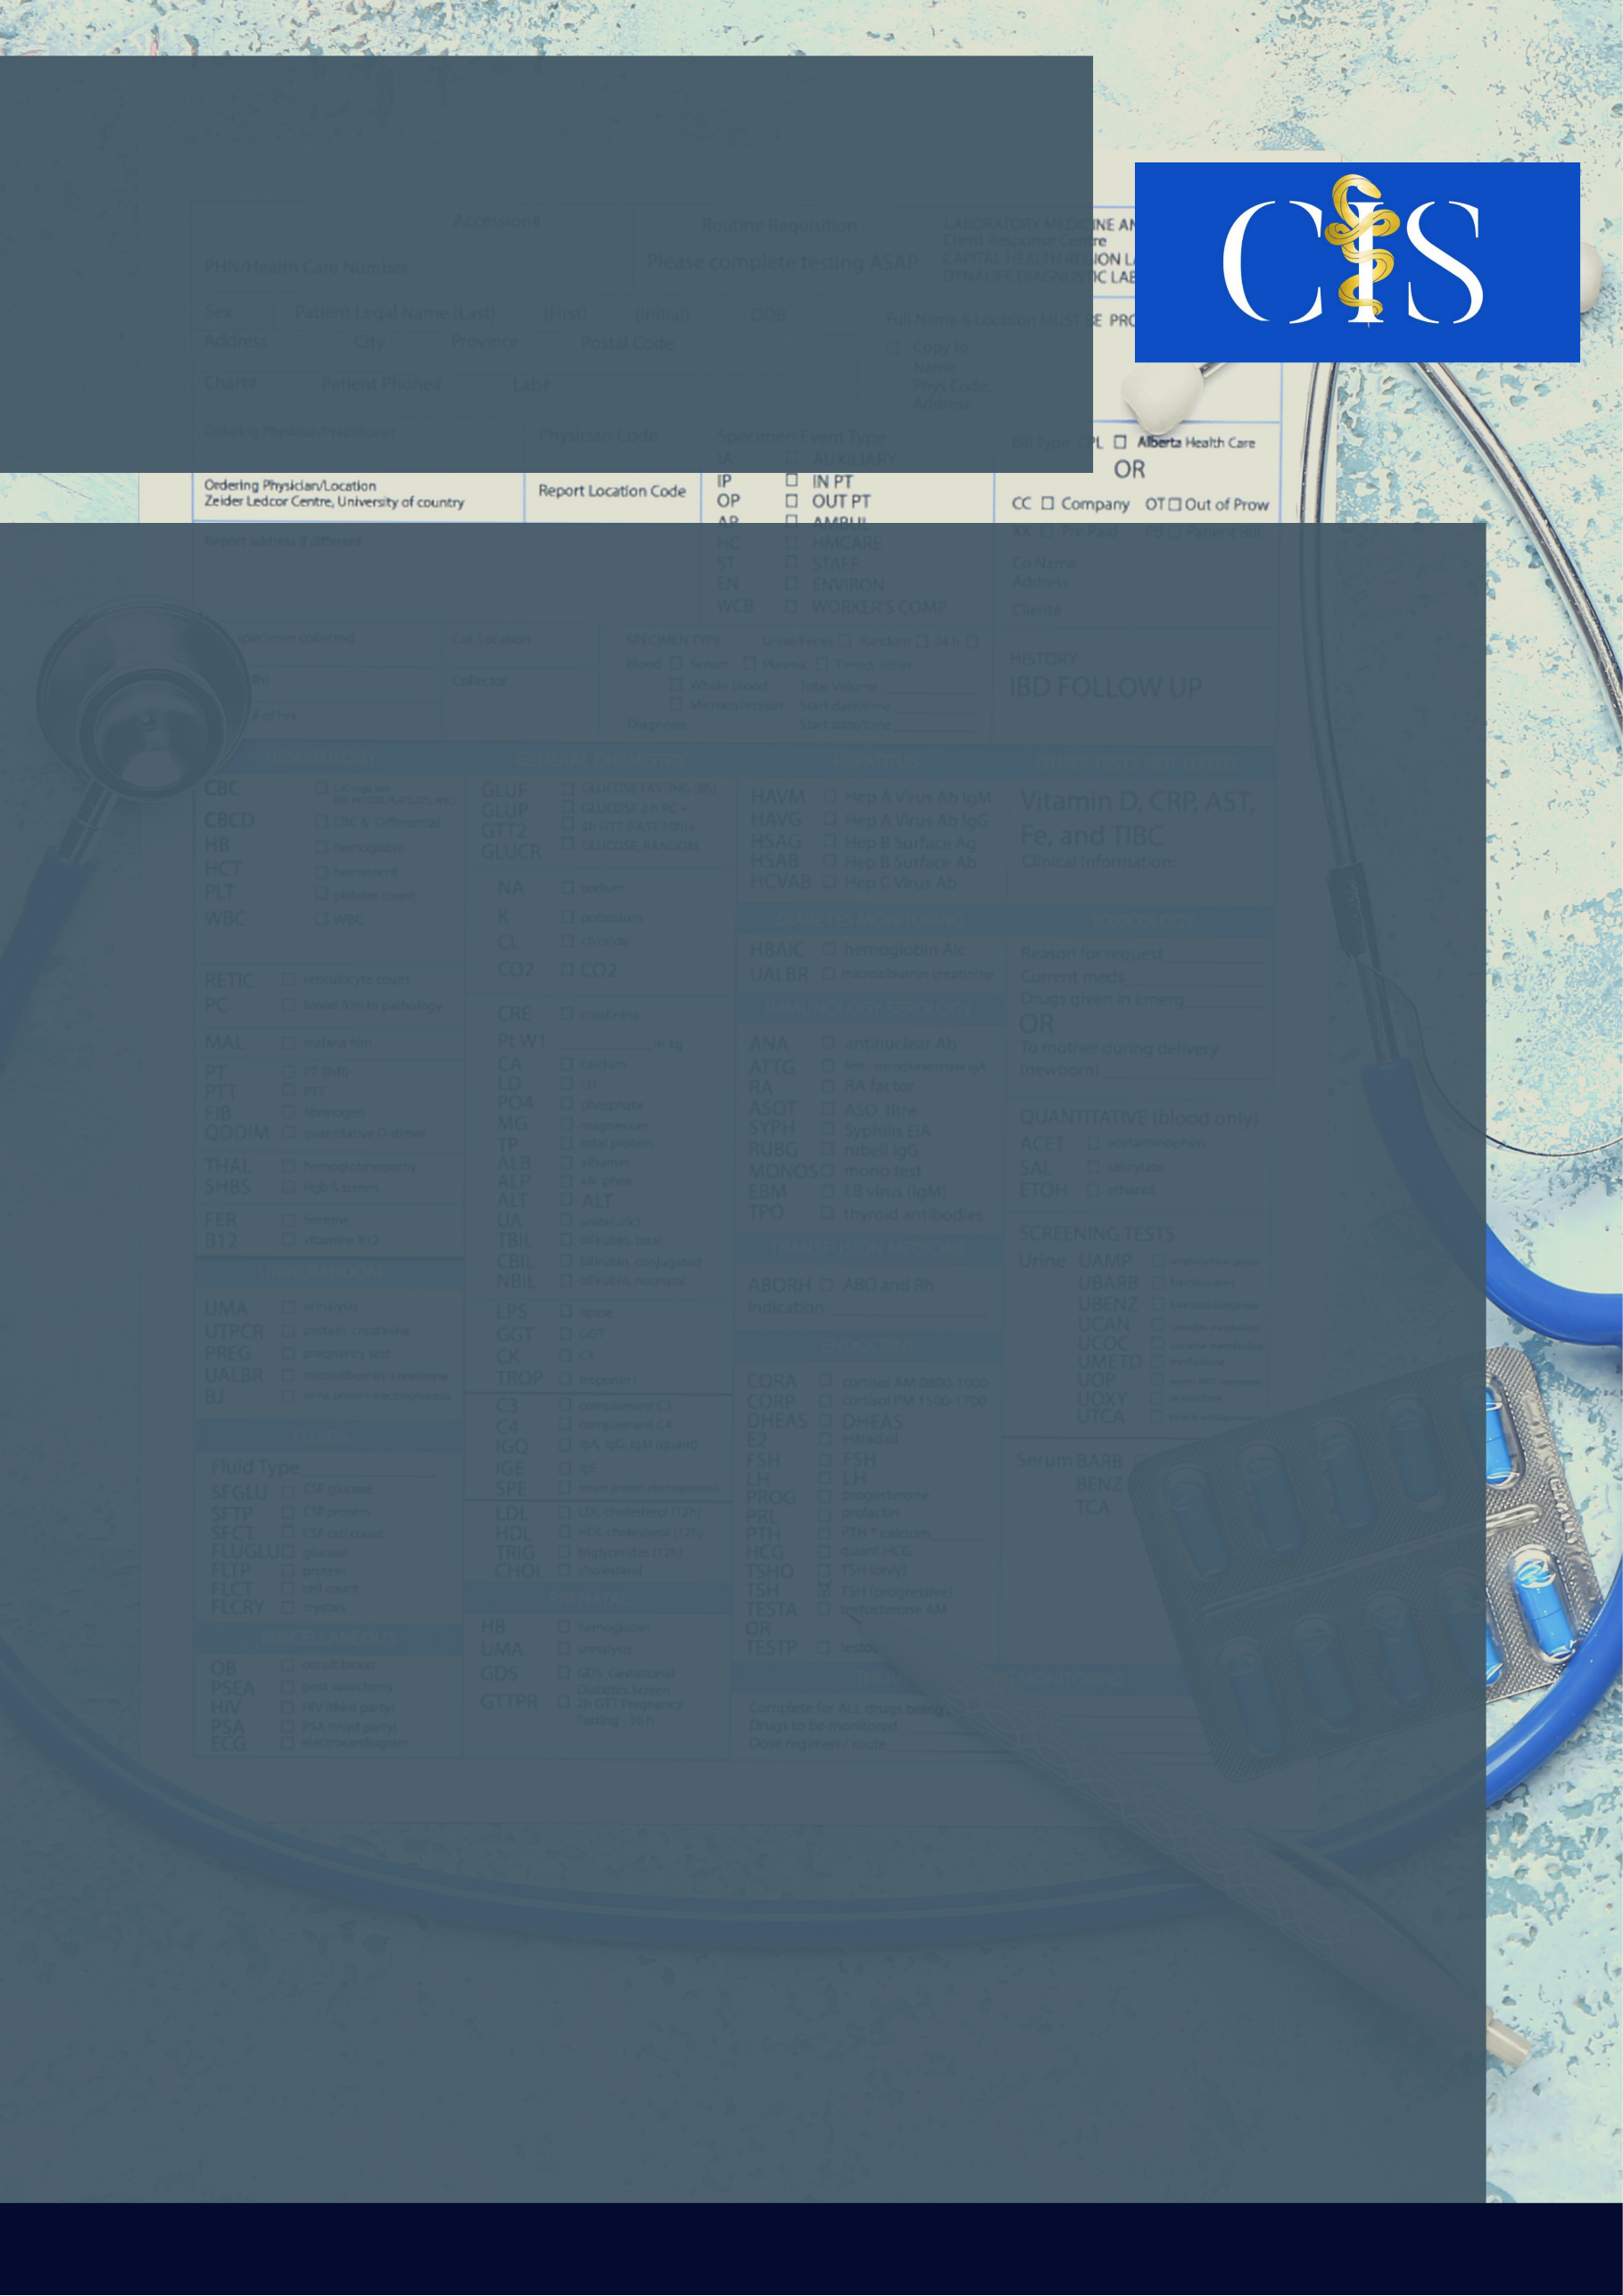

**Apoio:** [**www.editorapasteur.com.br**](http://www.editorapasteur.com.br) **- @editorapasteur**

**INTRODUÇÃO**:

Segundo a Organização Mundial de Saúde (OMS), a obesidade é uma condição clínica em que o Índice de Massa Corporal (IMC) é maior ou igual a 30kg/m2, na qual altera-se o metabolismo, inclusive o ósseo, ligando-se a osteoporose, uma doença esquelética sistêmica progressiva com redução de massa óssea.

**OBJETIVO**:

Avaliar a relação da obesidade e da osteoporose como causadoras de fragilidade óssea e o risco de fraturas futuras.

**MÉTODO**:

Trata-se de uma revisão integrativa na base de dados: Medline (via PubMed), utilizando a estratégia de busca: “Obesity AND Osteoporosis AND Body Mass Index AND Risk Factors”. Como critério de inclusão foram adotados artigos com delimitação de tempo de 2016-2021 e sem delimitação de idiomas, que abordavam a associação da obesidade com a fragilidade óssea relacionada ao aparecimento de doenças osteometabólicas. A seleção dos estudos aconteceu pela leitura de títulos, resumos e artigos completos.

**RESULTADOS**:

Dos 81 artigos encontrados, 43 foram excluídos pela leitura do título, 20 após a leitura do resumo, resultando em 18 artigos selecionados para leitura do texto na íntegra. Esses estudos evidenciaram que a obesidade está associada à progressão mais rápida da fragilidade óssea. De acordo com um estudo, 49% das fraturas de quadril ocorreram em pessoas acima do peso e detentores de uma maior relação cintura-quadril, existindo uma correlação entre a obesidade e o maior risco de fraturas em alguns locais, exceto no úmero proximal, pois nesse local a gordura funciona como fator protetor. No entanto, foi notado um melhor prognóstico através hábitos saudáveis, devido a modulação de biomarcadores inflamatórios, sendo um fator relevante em distúrbios como obesidade e osteoporose.

**CONCLUSÃO**:

A associação entre obesidade e osteoporose permeia a fragilidade óssea, a qual pode resultar em um número maior de fraturas em determinados sítios do corpo em comparação com outros. Ressalta-se que para um bom prognóstico precisa-se mudar o estilo de vida para um mais saudável.

Palavras-chave:

*Obesity. Osteoporosis. Body Massa Index. Risk Factors.*

Filiações:

1Discente, Centro Universitário CESMAC. Maceió, AL.

2Docente, Centro Universitário CESMAC. Maceió, AL.

Autores: Aline Coelho Moura1, Anderson Victor Queiroz Barros1, Bruna Isabelly Freire Cabral Teixeira1, Coriolano Cabral de Melo Neto1, Kelly Cristina Lira de Andrade2.

Obesidade e sua Correlação com o Surgimento de Fraturas Ósseas: um Distúrbio Osteometabólico